Formulario de solicitud de patrocinio de Glasstech México 2026
(El precio a continuación es solo para expositores)
Nombre de empresa: |  |  | Stand No.
Item | Quantity | Unite Price -CAD | Sub-Total--CAD
Portada del catálogo (140X150mm) | 1 | 2800
Catálogo Contraportada  (140X210mm) | 1 | 2100
Página interior del catálogo  (140X210mm) | 1 | 700
Mostrar pancarta del sitio (logotipo)  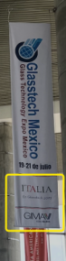 | 1 | 700
Patrocinador de insignias  exclusivo  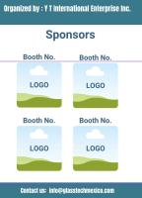 | 1 | 2800 | Tomado
Patrocinador exclusivo de Bolsos | 1 | 1400
Patrocinador exclusivo para el cordón para credencial  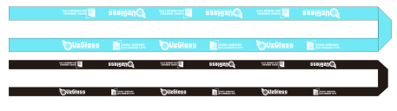 | 1 | 2100
Patrocinador de la conferencia  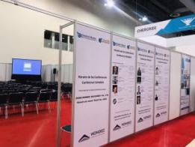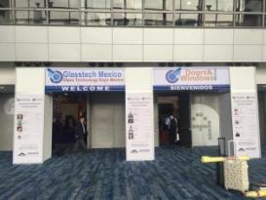 | 1 | 700/logo
Patrocinadores generales  Logotipo en el sitio web y mostrar el sitio como patrocinadores | 1 | 700
Patrocinio en el sistema de registro de visitantes (logotipo)- Digital por 3 meses.  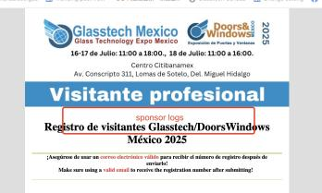 | Multi | 700/logo
Patrocinio en Email Blast  Un banner en Email Content-Digital cada 2 veces.  Tamaño del cartel: 150X1000px | Multi | 700/banner
Patrocinio en la entrada principal del recinto (logo)  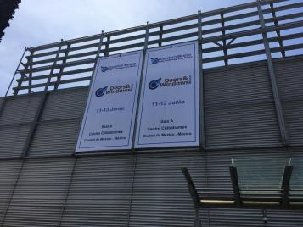 | Multi | 850/logo
Total (CAD)

